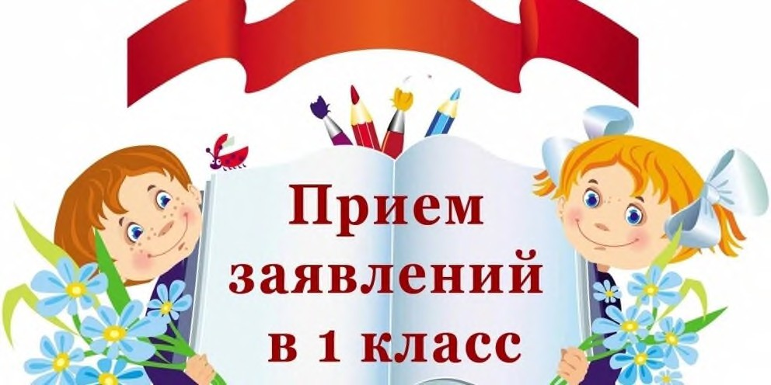

Все про зачисление ребенка в первый класс в 2024 году: действующие правила, сроки, перечень документов, льготники и прочие нюансы

Уважаемые родители!
1 апреля 2024 года (понедельник) в 14.00 МБОУ «СШ № 4 им. Дважды Героя Советского Союза А.О. Шабалина» начинает прием заявлений на зачисление в первые классы на 2024-2025 учебный год.
План приёма в 1 класс - 75 человек
1а класс - учитель Ожигина Татьяна Сергеевна
1б класс - учитель Шемякина Ирина Сергеевна
1в класс - учитель Васьковская Валентина Евгеньевна
Правовое регулирование
Порядок зачисления детей в первый класс в 2024-2025 учебном году регламентируется следующими документами:
- Приказом Минпросвещения от 2 сентября 2020 года №458 «Об утверждении Порядка приема на обучение по образовательным программам начального общего, основного общего и среднего общего образования»;
- ФЗ-273 от 2012 года «Об образовании в Российской Федерации».
Последние изменения в порядок зачисления детей в первый класс внес Приказ Минпросвещения России от 30 августа 2023 г.№642.Они вступили в силу с 7 октября 2023 года.

Что изменится в 2024 году
Изменения порядка зачисления ребенка в школу по сравнению с 2023 годом не существенные. В перечень льготников, которым теперь положено внеочередное право на зачисление в 1 класс, включили детей, чей отец погиб на СВО или позднее из-за полученных ранений, травм и заболеваний:
  - военнослужащих;
  - добровольцев;
  - сотрудников Росгвардии.

Когда подавать заявление о зачислении ребенка в первый класс
С 2023 года регионы и школы вправе самостоятельно определять дату старта приемной кампании в 1 класс. Зачисление должно начаться не позднее 1 апреля. Большинство регионов будут принимать заявления от будущих школьников в 1 класс в привычные даты — с 1 апреля по 5 сентября.

Прием детей в 1 класс проходит в два этапа.

Первый этап – с 1 апреля 2024 года по 30 июня.

На этом этапе подают заявление те дети, которые проживают на закрепленной территории (в том же районе, в котором находится школа), а также льготники, обладающие преимущественным/первоочередным правом на зачисление в школу.

Прием документов для детей по прописке завершается 30 июня 2024 года. В течение 3 дней после завершения приема документов школа издаст приказ о зачислении.

Второй этап пройдет с 6 июля по 5 сентября 2024 года. На этом этапе заявление на зачисление в школу подают дети независимо от места их проживания. То есть тем, кто проживает в другом районе, придется ждать лета, чтобы подать заявление и примут детей только в том случае, если остались свободные места. Отправлять заявление в школу не по прописке раньше 6 июля бессмысленно, так как его не примут.

Информацию о том, остались ли в школе свободные места после зачисления на первом этапе, образовательные учреждения должны опубликовать до 5 июля.
Очередность подачи заявления на первом этапе значения не имеет – то есть те, кто подал заявление 1 апреля, не имеет преимуществ перед теми, кто направил документы 1 июня.
На втором этапе детей зачисляют на свободные места в порядке очередности, поэтому дата подачи заявления в этом случае имеет значение. Льготы при зачислении детей на втором этапе не действуют – все места распределяются строго по очереди без учета привилегий.

Как подать заявление на зачисление в 1 класс
Направить документы и заявление для поступления в школу можно очно или в формате онлайн. В 2024 году заявление на зачисление в 1 класс передают одним из способов на выбор:
- через портал Госуслуги;
- по почте заказным письмом с уведомлением о вручении;
- лично в школе.

Как узнать, какие дома закреплены за школой
Закрепленная за школой территория – это определенный район или участок, где находится дом, в котором прописан ребенок. По сложившейся практике за школой закрепляют близлежащие дома. Школа обязана разместить сведения о том, какие дома закреплены за ее территорией, на своем официальном сайте или информационном стенде не позднее 15 марта 2024 года. Также на сайте публикуются сведения о количестве мест в первом классе. С 2023 года школа обязана дублировать сведения о количестве свободных мест для первоклассников, которые не проживают на закрепленной территории, на портале госуслуги.

Сколько лет должно быть ребенку

На момент поступления в школу ребенку должно быть не менее 6,5 лет и не более 8 лет. Если ребенок младше 7 лет, то у него не должно быть противопоказаний для посещения школы по состоянию здоровья.

Родители вправе обратиться с заявлением в школу, чтобы их ребенка зачислили в первый класс раньше 6,5 лет или позже 8 лет. Но предварительно им необходимо получить разрешение от учредителя школы и пройти медицинскую комиссию ПМПК, подтверждающую готовность ребенка до 6,5 лет к прохождению образовательной программы.
Обращаться с подобной просьбой необходимо в комитет (департамент) образования или администрацию района. Но нужно учесть, что удовлетворять заявление родителей учредители не обязаны (согласно ч.1 ст.67273-ФЗ «Об образовании»).

У кого есть льготы по зачислению в первый класс
Льготами по зачислению ребенка в 1 класс обладают дети с первоочередным, преимущественным или внеочередным правом зачисления.
Первоочередным правом зачисления обладают дети:
- сотрудников полиции (в том числе, погибших и уволенных по состоянию здоровья), находящиеся на иждивении сотрудника полиции;
- сотрудников ОВД;
- сотрудников ФСИН, МЧС, ГНК, ФТС (в том числе, погибших);
- военнослужащих по месту проживания семей.
Преимущественное право имеют дети, чьи братья/сестры уже посещают эту школу.
В новой редакции приказа подчеркивается, что льготой могут воспользоваться как полнородные, так и не полнородные братья, и сестры. Внеочередным правом обладают дети прокуроров, судей и следователей —
распространяется только на школы с интернатами. Также вне очереди в школы по месту жительства их семей зачисляют детей погибших военнослужащих, добровольцев и сотрудников Росгвардии.

Список документов, которые нужны для зачисления в школу Полный перечень документов, которые потребуется родителям при зачислении в первый класс, включает:
  - паспорт родителя;
  - свидетельство о рождении ребенка (или иной документ, подтверждающий родство);
  - документ, подтверждающий регистрацию ребенка по месту жительства или по месту пребывания (если ребенок проживает на закрепленной территории). Это свидетельство о регистрации по месту жительства: для зачисления в школу подойдет как постоянная, так и временная регистрация.

Это базовый набор документов, который потребуются всем будущим первоклассникам.
В зависимости от ситуации в школе дополнительно запрашивают:

  - копию свидетельства о рождении братьев или сестер, которые посещают данную школу;
  - копию документа, подтверждающего установление опеки/попечительства;
  - копии документов, подтверждающих право на внеочередное или первоочередное зачисление (справку с места работы родителей); копию заключения ПМПК — психолого-медико-педагогической комиссии;

  - согласие родителей на прохождение обучения по адаптированной программе;
  - документы, подтверждающие законность пребывания на территории РФ (для иностранных граждан);
  - разрешение комиссии о приеме в первый класс ребенка возрастом до шести с
половиной лет или более 8 лет;
  - вид на жительство или разрешение на временное проживание — для иностранцев.

Согласно п.27 Приказа №458 список документов является исчерпывающим и школа не вправе требовать от родителей дополнительные сведения при зачислении. Но учебное заведение вправе запросить документальное подтверждение имеющихся льгот.

Ο При подаче заявления через госуслуги школа не вправе требовать оригиналы и копии документов за исключением подтверждающих льготы сведений.

Документы для зачисления в 1 класс стоит подготовить заблаговременно. Наиболее длительной является подготовка свидетельства о регистрации ребенка. Но если к моменту зачисления документ еще не готов, разрешается предъявить справку о приеме документов для оформления регистрации по месту жительства. А вот, например, предъявить договор аренды или свидетельство о праве собственности для подтверждения проживания на закрепленной за школой территории родители не вправе.

Какие сведения необходимо указать в заявлении
Заявление о зачислении ребенка в первый класс должно содержать:
- ФИО ребенка;
- дату рождения ребенка;
- адрес проживания ребенка;
- ФИО родителя и адрес проживания;
- электронную почту и телефон родителя;
- указание на льготы (если есть);
- потребность ребенка в обучении по адаптированной программе по заключению ПМПК и согласие родителя на данную программу;
- язык образования (при необходимости).

Также родителям нужно подтвердить, что они ознакомились с лицензией и уставом на образовательную деятельность и соглашаются на обработку персональных данных.
Подавать заявление на зачисление ребенка может любой из родителей, независимо от того, проживает ли он совместно с ребенком по одному адресу или нет.

Как подать заявление в первый класс через Госуслуги
Чтобы передать заявление на зачисление ребенка в первый класс через госуслуги нужно придерживаться следующего порядка действий:
- Перейти на портал госуслуги и набрать в поисковой строке «Запись в 1
класс».

- Выбрать опцию «Подать заявление».
- Пройти авторизацию с помощью логина и пароля.
- Заполнить электронную форму заявления.
- Убедиться в том, что заявление принято и дождаться решения школы (отслеживать статус можно в личном кабинете).
- Получить уведомление об успешном получении заявления.

Чтобы упростить процесс подачи заявления на зачисление ребенка рекомендуется заблаговременно проверить в личном кабинете персональные данные, а также добавить сведения о детях.

Когда ребенка зачислят в школу
Сведения о том, зачислили ли ребенка в школу, появятся не ранее 3 июля, так как первоначально школа будет собирать все заявления, а потом – у нее есть 3 дня на издание приказов о зачислении.

Детей не по месту прописки будут принимать на свободные места вплоть до 5 сентября. Приглашение в школу родители получат не ранее чем через 10, но не позднее, чем через 30 рабочих дней. Приказ о зачислении школа сформирует в течение 5 рабочих дней после передачи оригиналов документов.

Что делать, если в приеме отказали?
Отказать в приеме ребенка школа может только если закончились свободные места или родители предоставили недостоверные сведения в заявлении.

Также частными причинами для отказа будут:
- Несоблюдение сроков подачи заявления.
- На ребенка поступил более одного заявления. На каждого ребенка можно подать только одно заявление, все остальные будут аннулированы.
- Возраст ребенка не отвечает установленным требованиям.
- Документы в школу принес человек, не являющийся законным представителем ребенка.
- Оригиналы документов не соответствуют заявленным сведениям.
- Заявитель не передал оригинал документы в назначенные сроки.

